ARGUMENTAIRE MÉDIAS JUIN 2017

Quatre étapes essentielles pour donner
un style scandinave à son intérieur cet été

2 juin 2017, Copenhague (Danemark) – À l’occasion du lancement de sa collection Eté 2017, la marque audio danoise Libratone, s’est associé aux blogueurs lifestyle de Scandinavia Standard, afin de créer un guide en quatre étapes pour donner à son intérieur une touche déco scandinave, à l’approche de l’été.

Savante alchimie d’instantanés de la ville, de formes et motifs emblématiques du style scandinave, Scandinavia Standard est un blog incontournable, aussi bien pour les Danois que pour les amateurs du style scandinave, de tous les horizons. En raison de son approche originale et de la mise en valeur du style de vie nordique, il s’est imposé comme un partenaire de choix pour Libratone.

Voici comment donner une touche scandinave à votre été

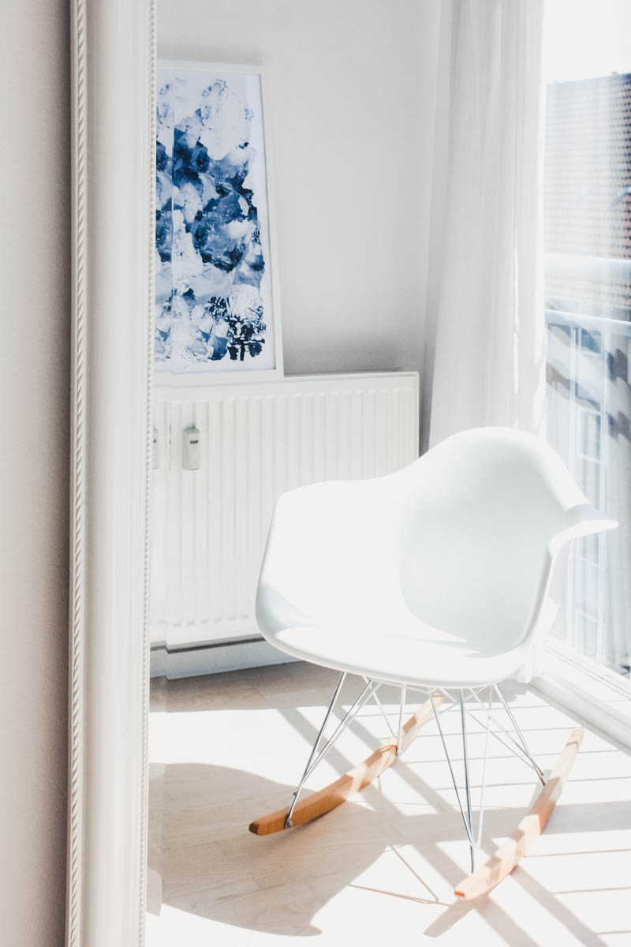

Capter la lumière
Quand la lumière perce, elle frappe fort. Aussi Scandinavia Standard a quelques conseils et astuces pour en profiter au maximum. Garder ses fenêtres bien propres et éviter d’encombrer les appuis de fenêtre, sont deux astuces, parmis tant d’autres, pour faire entrer la lumière. Pensez aussi aux miroirs, aux meubles blancs ou épurés, complétés de suspensions et d’appliques murales contribuant à la fois à l’ambiance et à l’éclairage.

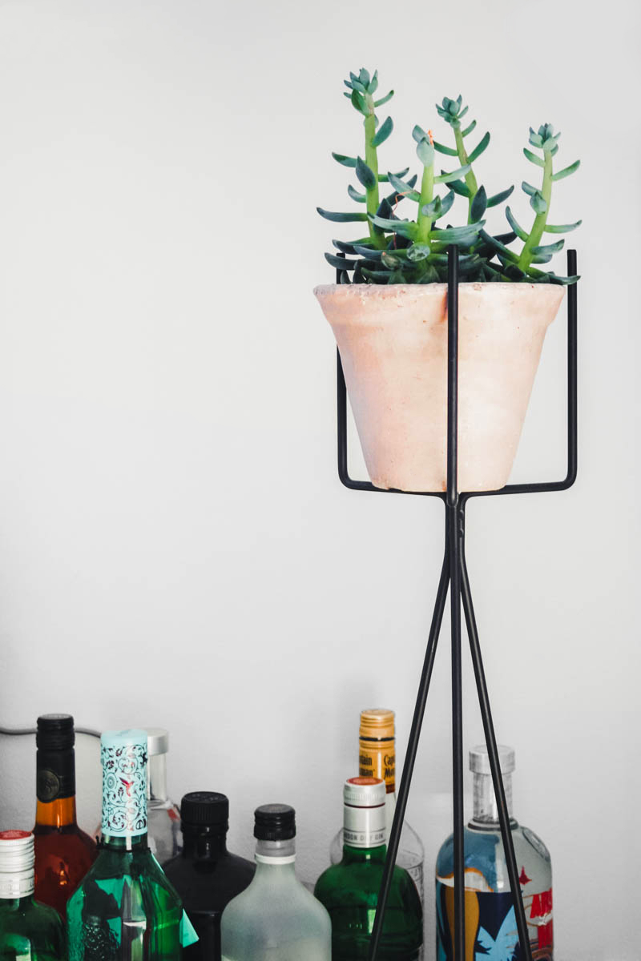

Faire une place à Dame Nature
Que ce soit un monstera agrémentant un rebord de fenêtre ou une orchidée trônant sur une étagère, les plantes sont essentielles dans un intérieur de style scandinave. Et pour une ambiance toujours changeante de senteurs et de couleurs estivales, les blogueurs conseillent de placer une ou deux fleurs dans vos coupes ou vases favoris et de les disposer dans votre logement.

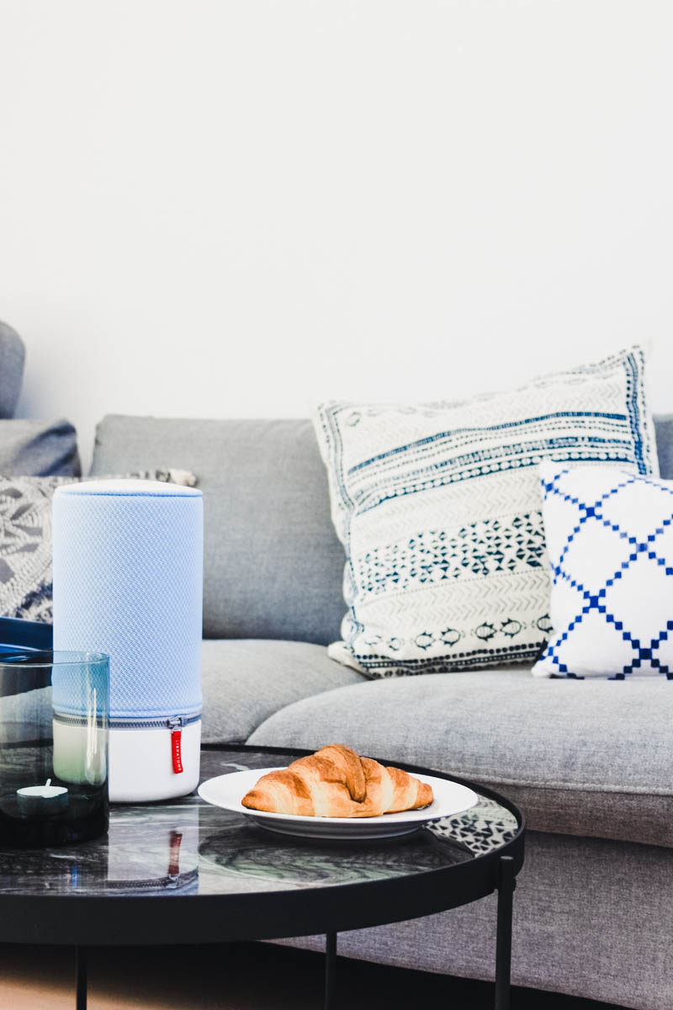
S’adapter à la saison
Comme le souligne Scandinavia Standard, « il y a quelque chose de très apaisant à faire de petits changements en fonction de la météo ». Aussi, pourquoi ne pas changer votre vaisselle et votre décoration au fil des saisons ? Remisez couvertures et bougies et sortez vos vases ou coupes préférés pour créer aisément un style estival. Ou bien, remplacez votre linge de maison gris par du bleu pastel ou des teintes colorées pour faire souffler une brise d’été scandinave sur votre intérieur.

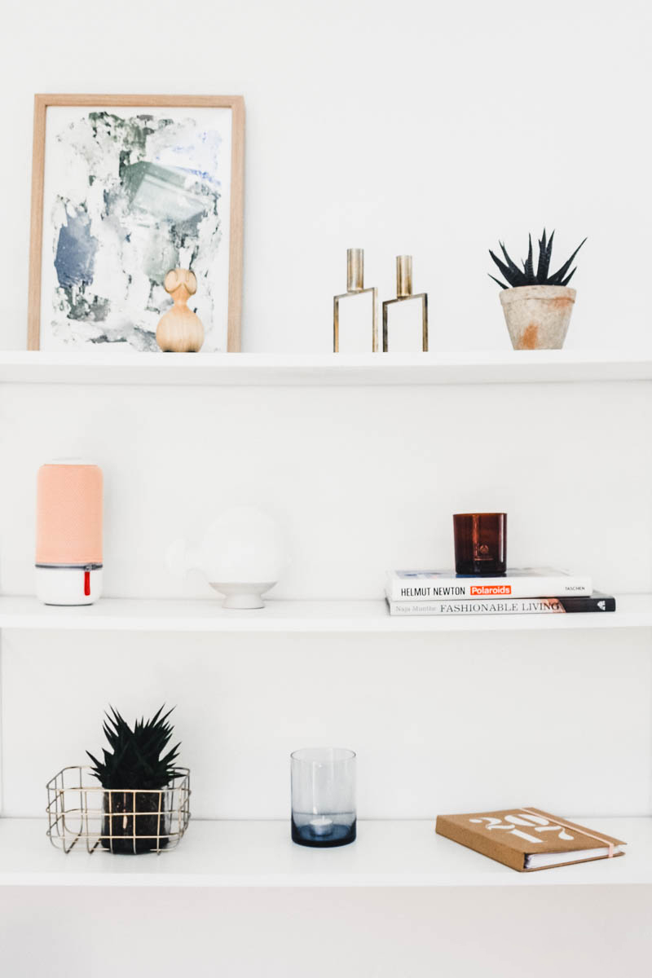

Moins il y en a, mieux c’est
Le style scandinave se caractérise notamment par son minimalisme. Par conséquent, chaque objet se doit de contribuer à l’esthétique d’ensemble. Les enceintes sans fil ZIPP et ZIPP MINI de Libratone sont ainsi des choix évidents pour un intérieur de style scandinave. Leur design sobre cache une multitude de fonctions uniques et l’absence de câbles disgracieux prouve définitivement que moins il y en a, mieux c’est. De plus, dans la lignée des dernières modes et tendances de décoration intérieure, Libratone vient de lancer deux nouveaux coloris pour l’été : Pastel Blue et Nude.

Pour plus de détails sur la meilleure façon de faire entrer chez vous l’esprit de l’été scandinave, consultez notre blog (insérer le lien vers l’article de blog).

Pour plus d’inspiration scandinave, visitez Scandinavia Standard.

- FIN -

Pour plus d’informations, veuillez contacter :
Sandra Van Hauwaert, Square Egg, Sandra@square-egg.be, GSM 0497 251816

À propos de Libratone
Libratone s’est donné pour mission de libérer le son et de développer les expériences musicales des consommateurs de musique à l’ère du streaming. Fondée en 2009, Libratone est l’une des premières entreprises audio à tenir compte de l’aspect esthétique des enceintes – pour les faire migrer du coin de la pièce vers son centre et les garder toujours au plus près des consommateurs qui bougent. Conçu au Danemark, Libratone génère un son hautes performances, affiné grâce à un tissu peluche procurant une sonorité plus chaude et plus claire. En 2014, l’entreprise a bénéficié d’investissements et d’apports technologiques chinois, qui ont permis une avancée technologique sans précédent. Le lancement, en 2015, des SoundSpaces et de la nouvelle gamme ZIPP a été le premier lancement depuis le changement de propriétaire et le signe d’une redynamisation de la marque Libratone.
www.libratone.com

Outre son siège social à Copenhague, Libratone dispose de bureaux régionaux à Santa Clara (États-Unis) et à Pékin (Chine).

Des supports destinés à la presse sont disponibles sur : www.libratone.com/press
Facebook : www.facebook.com/Libratone
Twitter : @Libratone
Instagram : @Libratone
Boutique : shop.libratone.com

